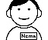Name:
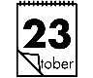Datum:

Klebe sinnvolle Wörter aus zwei Silben 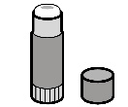
Ha | pe
Ro | lat
Hu | se
Sa | ma
La | se
Au | pe
Rau | to

